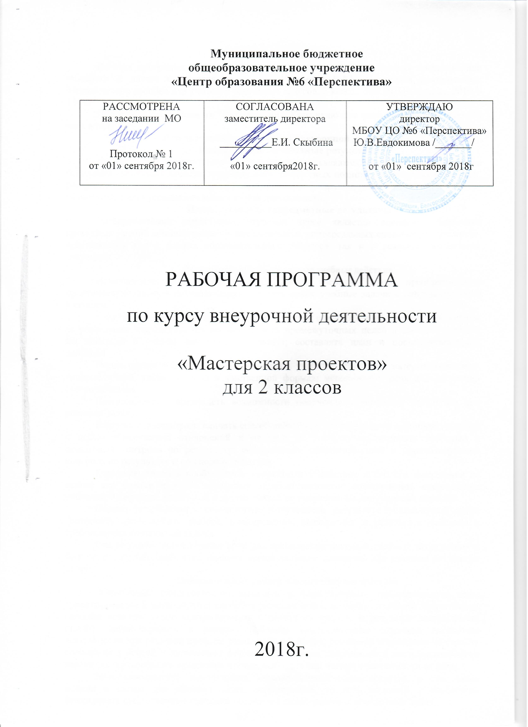

Пояснительная записка
Рабочая программа по курсу внеурочной деятельности «Мастерская проектов» для учащихся 2 класса составлена на основе Пахомова Н.Ю.. Проектная деятельность: Методическое пособие для учителей начальных классов. 2 класс. –М.: ИПЦ «Маска», 2010. -136 с.
Программа рассчитана на 1 год обучения. Курс включает одно занятие в неделю (34 часа в год)
Результаты освоения курса внеурочной деятельности
Планируемые личностные результаты
Личностными результатами изучения курса являются воспитание и развитие социально –значимых качеств, индивидульно- личностных позиций, ценностных установок, раскрывающих отношение к труду, систему норм и правил межличностного общения, обеспечивающую успешность в совместной деятельности.
Планируемые метапредметные результаты
Метапредметными результатами изучения курса является освоение учащимися проектных умений минимального уровня сложности, универсальных способов деятельности, применяемых как в рамках образовательного процесса, так и в реальных жизненных ситуациях
Регулятивные универсальные учебные действия
Целеполагание: формулировать и удерживать учебную задачу; преобразовывать практическую задачу в познавательную; ставить новые учебные задачи в сотрудничестве с учителем.
Планирование: выбирать действия в соответствии с поставленной задачей и условиями ее реализации; определять последовательность промежуточных целей и соответствующих им действий с учетом конечного результата; составлять план и последовательность действий.
Осуществление учебных действий: выполнять учебные действия в материализованной, гипермедийной, громкоречевой и умственной формах; использовать речь для регуляции своего действия.
Прогнозированuе: предвидеть возможности получения конкретного результата при решении задачи.
Контроль и самоконтроль: сличать способ действия и его результат с заданным эталоном с целью обнаружения отклонений и отличий от эталона; осуществлять итоговый и пошаговый контроль по результату; осуществлять констатирующий и прогнозирующий контроль по результату и по способу действия.
Коррекция: вносить необходимые коррективы в действие после его завершения на основе его оценки и учета сделанных ошибок; адекватно воспринимать предложения учителей, товарищей, родителей и других людей по исправлению допушенных ошибок.
Оценка: устанавливать соответствие полученного результата поставленной цели; соотносить правильность выбора, планирования, выполнения и результата действия с требованиями конкретной задачи.
Саморегуляция: концентрация воли для преодоления интеллектуальных затруднений и физических препятствий; стабилизация эмоционального состояния для решения различных задач.
Познавательные универсальные учебные действия
Общеучебные: самостоятельно выделять и формулировать познавательную цель; ориентироваться в разнообразии способов решения задач; выбирать наиболее эффективные способы решения задач; контролировать и оценивать процесс и результат деятельности; ставить, формулировать и решать проблемы; самостоятельно создавать алгоритмы деятельности при решении проблем различного характера; осознанно и произвольно строить сообщения в устной и письменной формах, в том числе творческого и исследовательского характера; осуществлять смысловое чтение; выбирать вид чтения в зависимости от цели.
Знаков-симолические: использовать знаково-символические средства, в том числе модели и схемы для решения задач; моделировать, то есть выделять и обобщенно фиксировать существенные признаки объектов с целью решения конкретных задач.
Информационные: поиск и выделение необходимой информации из различных источников в разных формах (текст, рисунок, таблица, диаграмма, схема); сбор информации (извлечение необходимой информации из различных источников); дополнение таблиц новыми данными; обработка информации (определение основной и второстепенной информации); анализ информации; передача информации (устным, письменным, цифровым способами); оценка информации (критическая оценка, оценка достоверности).
Логические: подведение под понятие на основе распознавания объектов, выделения существенных признаков; подведение под правило; анализ; синтез; сравнение; сериация; классификация по заданным критериям; установление аналогий; установление причинно-следственных связей; построение рассуждения; обобщение; использование базовых предметных и метапредметных понятий для характеристики объектов окружающего мира.
Коммуникативные универсальные учебные действия
Инициативное сотрудничество: проявлять активность во взаимодействии для решения коммуникативных и познавательных задач.
Планирование учебного сотрудничества: задавать вопросы, необходимые для организации собственной деятельности и сотрудничества с партнером; определять цели, функции участников, способы взаимодействия; договариваться о распределении функций и ролей в совместной деятельности.
Взаимодействие: формулировать собственное мнение и позицию; задавать вопросы; строить понятные для партнера высказывания; строить монологическое высказывание; вести устный и письменный диалог в соответствии с грамматическими и синтаксическими нормами родного языка; слушать собеседника.
Управление коммуникацией: аргументировать свою позицию и координировать ее с позициями партнеров в сотрудничестве при выработке обшего решения в совместной деятельности; прогнозировать возникновение конфликтов при наличии разных точек зрения; разрешать конфликты на основе учета интересов и позиций всех участников; координировать и принимать различные позиции во взаимодействии.
Речевые средства и средства информационных и коммуникативных технологий: составление текста-рассуждения; выбор доказательств для аргументации своей точки зрения; использование обобщающих слов и понятий.
Смысловое чтение: овладение навыками смыслового чтения текстов различных стилей и жанров в соответствии с целями и задачами; осознанное построение речевого высказывания в соответствии с задачами коммуникации; составление текстов в устной и письменной формах.
Различные способы поиска и использования информации: поиск значения слова по справочнику; «чтение» информации, представленной разными способами.

Содержание курса внеурочной деятельности с указанием форм организации и видов деятельности
- План и планирование – 1 час, проблемное введение понятий «План», «Планирование».
- Украшение коробки – 1 час, закрепление понятий «План», «Планирование». Обучение составлению плана.
- Украшение шапочки – 1 час, формирование умения составлять и осуществлять план при планировании количества деталей и их расположения на изделии. Выполнять работу в соответствии с планом.
- Украшение ёлочки – 1 час, формирование умения составлять и осуществлять план при планировании количества деталей и их расположения на изделии. Выполнять работу в соответствии с планом.
- Яблоки на яблоне – 1 час, закрепление умения составлять план по кол-ву деталей и размещению их на изделии; выполнять работу в соответствии с планом; закрепление табличной формы записи.
- Цветок желаний – 1 час, закрепление умения составлять план по распределению деталей и операций между членами группы; выполнять работу в соответствии с планом; введение распределённого предъявления изделия и хода работы группы.
- Одень куклу – 1 час, введение работы с условием выбора деталей; закрепление умения составлять план по распределению операций между членами группы; закрепление умения предъявлять изделие и ход работы группы.
- Поздравительная открытка – 1 час, закрепление работы с условием и усложнением выбора (тема праздника, атрибуты); закрепление умения составлять план по распределению операций между членами группы; закрепление умения предъявлять изделие и ход работы группы.
- Зоопарк – 1 час, закрепление работы с условием и усложнением выбора (сопоставление двух множеств: звери и детёныши и выбора двух пар); закрепление умения составлять план по распределению действий между членами группы; закрепление умения предъявлять изделие и ход работы группы.
- Венок – 1 час, закрепление умения составлять план по кол-ву деталей, фиксировать план в табличной форме и выполнять работу в соответствии с планом; фиксация плана в виде эскиза.
- Мозаика из частей квадрата – 1 час, формирование умения составлять план порядка сборки с обозначением на эскизе, выполнять работу в соответствии с планом. Введение в работу геометрических фигур и их частей.
- Мозаика из частей ромба – 1час, закрепление умения составлять план по количеству деталей, порядку сборки изделия. Распределения работы в группе, умения выполнять работу в соответствии с планом.
- Фантазия из частей ромба – 1 час, закрепление умения составлять план по количеству деталей, порядку сборки изделия. Распределения работы в группе, умения выполнять работу в соответствии с планом.
- Орнамент-аппликация – 1час, закрепление умения составлять план по количеству деталей, порядку сборки изделия. Распределения работы в группе, умения выполнять работу в соответствии с планом.
- Аппликация человечка – 1 час, закрепление умения составлять план по количеству деталей, порядку сборки изделия. Распределения работы в группе, умения выполнять работу в соответствии с планом. Формирование умения делать отбор необходимых трафаретов по выбранной картинке.
- Дом моей мечты – 1 час, закрепление умения составлять план по количеству деталей, порядку сборки изделия. Умения выполнять работу.
- Зона отдыха в парке – 2 часа, закрепление умения планировать(комплексное планирование). Распределения работы в группе в ситуации большой комплексной работы. Формирование умения предъявлять результат работы, рефлексия групповой работы и использованных видов планирования.
- Поезд – 2 часа, введение понятий «Планирование по времени», «оптимальный план»; декодирование. Формирование умения планировать одновременную по операциям работу членов группы и осуществлять свою групповую деятельность в соответствии с планом. Формирование умения планировать одновременную по операциям работу членов группы и осуществлять свою групповую деятельность в соответствии с планом.
- Стол и стул – 1 час, закрепление умения составлять план по операциям и выполнять работу в соответствии с планом; Формирование умения планировать с учётом времени и составлять оптимальный план; декодирование.
- Стол – 1 час, закрепление умения составлять план по операциям и выполнять работу в соответствии с планом; Формирование умения планировать с учётом времени и составлять оптимальный план; декодирование.
- Машина – 1 час, закрепление умения составлять план по операциям и выполнять работу в соответствии с планом; Формирование умения планировать с учётом времени и составлять оптимальный план; декодирование.
- Чайник – 1 час, введение понятий «Ситуация», «проблема», «условия», «возможные действия»; закрепление умения составлять план как последовательность действий; введения кодирования и с использования его при записи плана.
- Набрать воды из реки – 1 час, введение понятий «Ситуация», «проблема» и «цель» в их взаимосвязи, формулирование проблемы в виде вопроса, формулирование цели как ожидаемого результата; развитие умения планировать при составлении плана-инструкции.
- Винегрет – 1 час, Формирование умения анализировать и формулировать проблемную ситуацию, проблему и цель; определение состава действий и последовательности их выполнения для решения проблемы; Введение понятий «рецепт», «план-инструкция в рецепте».
- Куст сирени под окном – 1 час, работа с понятиями «ситуация», «проблема», «цель»; Формирование умения формулировать проблему в виде вопроса; закрепление умения составлять план-инструкцию; запись плана с помощью сокращённых обозначений.
- Гирлянда – 1 час, формирование умения анализировать и формулировать проблемную ситуацию, проблему и цель; определение состава действий и последовательности их выполнения для решения проблемы; составление инструкции и её выполнение; Введение понятия «повторение в инструкции».
- Безопасный переход улицы – 1 час, работа с понятиями «ситуация», «проблема» и «цель»; формирование умения формулировать кратко ситуацию и проблему; закрепление умения составлять план действий, план, как инструкцию; введение понятия «правило».
- Безопасный переход улицы-2 – 1 час, закрепление понятий «ситуация», «проблема», «цель» в их взаимосвязи; ; Введение понятий «алгоритм», «алгоритм с условием»; развитие умения работать в соответствии с поставленной целью; составлять план-инструкцию.
- Фальшивая монета – 1 час, закрепление понятий «ситуация», «проблема», «цель» в их взаимосвязи; Введение понятий «алгоритм», «алгоритм с условием»; развитие умения работать в соответствии с поставленной целью; составлять план-инструкцию, алгоритм с условием и алгоритм внутри алгоритма. Введение понятий «алгоритм внутри алгоритма»
- Овсяная каша – 1 час, осуществлять выделение ситуации проблемы и условия, формулирование проблемы вопроса; осуществлять запись плана в виде рецепта.
- Любимый бутерброд – 1 час, осуществлять выделение ситуации проблемы и условия, формулирование проблемы вопроса; осуществлять запись плана.
- Повторение – 1 час.

Формы подведения итогов реализации курса:
Способы проверки знаний и умений:
- активно участвует в создании проектов
- участие в творческих отчетов учащихся
-собственная защита презентационной работы

Тематическое планирование
Тема урока | Количество часов, предусмотренных на изучение раздела/темы примерной или авторской программы | Количество часов, предусмотренных изучение разделы/темы рабочей программой
План, планирование | 1 | 1
Украшение коробки. | 1 | 1
Украшение шапочки. | 1 | 1
Украшение ёлочки. | 1 | 1
Яблоки на яблоне. | 1 | 1
Цветок желаний. | 1 | 1
Одень куклу. | 1 | 1
Поздравительная открытка. | 1 | 1
Зоопарк. | 1 | 1
Венок. | 1 | 1
Мозаика из частей квадрата. | 1 | 1
Мозаика из частей ромба. | 1 | 1
Фантазия из частей ромба. | 1 | 1
Орнамент-аппликация. | 1 | 1
Аппликация человечка. | 1 | 1
Дом моей мечты. | 1 | 1
Зона отдыха в парке. | 2 | 2
Поезд. | 2 | 2
Стол и стул. | 1 | 1
Стол. | 1 | 1
Машина. | 1 | 1
Чайник. | 1 | 1
Набрать воды из реки. | 1 | 1
Винегрет. | 1 | 1
Куст сирени под окном. | 1 | 1
Гирлянда. | 1 | 1
Безопасный переход улицы. | 1 | 1
Безопасный переход улицы-2. | 1 | 1
Фальшивая монета. | 1 | 1
Овсяная каша | 1 | 1
Любимый бутерброд | 1 | 1
Повторение | 1 | 1
Итого: | 34 ч. | 34ч.

Учебно-тематический план
№ п/п | Тема урока | Количество часов | Виды внеурочной деятельности учащихся
 | План и планирование. | 1 | Проблемное введение понятий «План», «Планирование».
 | Украшение коробки. | 1 | Закрепление понятий «План», «Планирование». Обучение составлению плана.
 | Украшение шапочки. | 1 | Формирование умения составлять и осуществлять план при планировании количества деталей и их расположения на изделии. Выполнять работу в соответствии с планом.
 | Украшение ёлочки. | 1 | Закрепление умения составлять план по кол-ву деталей и размещению их на изделии; выполнять работу в соответствии с планом; введение новой записи плана.
 | Яблоки на яблоне. | 1 | Закрепление умения составлять план по кол-ву деталей и размещению их на изделии; выполнять работу в соответствии с планом; закрепление табличной формы записи.
 | Цветок желаний. | 1 | Закрепление умения составлять план по распределению деталей и операций между членами группы; выполнять работу в соответствии с планом; введение распределённого предъявления изделия и хода работы группы.
 | Одень куклу. | 1 | Введение работы с условием выбора деталей; закрепление умения составлять план по распределению операций между членами группы; закрепление умения предъявлять изделие и ход работы группы.
 | Поздравительная открытка. | 1 | Закрепление работы с условием и усложнением выбора (тема праздника, атрибуты); закрепление умения составлять план по распределению операций между членами группы; закрепление умения предъявлять изделие и ход работы группы.
 | Зоопарк. | 1 | Закрепление работы с условием и усложнением выбора (сопоставление двух множеств: звери и детёныши и выбора двух пар); закрепление умения составлять план по распределению действий между членами группы; закрепление умения предъявлять изделие и ход работы группы.
 | Венок. | 1 | Закрепление умения составлять план по кол-ву деталей, фиксировать план в табличной форме и выполнять работу в соответствии с планом; фиксация плана в виде эскиза.
 | Мозаика из частей квадрата. | 1 | Формирование умения составлять план порядка сборки с обозначением на эскизе, выполнять работу в соответствии с планом. Введение в работу геометрических фигур и их частей.
 | Мозаика из частей ромба. | 1 | Закрепление умения составлять план по количеству деталей, порядку сборки изделия. Распределения работы в группе, умения выполнять работу в соответствии с планом.
 | Фантазия из частей ромба. | 1 | Закрепление умения составлять план по количеству деталей, порядку сборки изделия. Распределения работы в группе, умения выполнять работу в соответствии с планом.
 | Орнамент-аппликация. | 1 | Закрепление умения составлять план по количеству деталей, порядку сборки изделия. Распределения работы в группе, умения выполнять работу в соответствии с планом.
 | Аппликация человечка. | 1 | Закрепление умения составлять план по количеству деталей, порядку сборки изделия. Распределения работы в группе, умения выполнять работу в соответствии с планом. Формирование умения делать отбор необходимых трафаретов по выбранной картинке.
 | Дом моей мечты. | 1 | Закрепление умения составлять план по количеству деталей, порядку сборки изделия. Умения выполнять работу
 | Зона отдыха в парке. | 2 | - Закрепление умения планировать(комплексное планирование). Распределения работы в группе в ситуации большой комплексной работы.  - Формирование умения предъявлять результат работы, рефлексия групповой работы и использованных видов планирования.
 | Поезд. | 2 | - Введение понятий «Планирование по времени», «оптимальный план»; декодирование. Формирование умения планировать одновременную по операциям работу членов группы и осуществлять свою групповую деятельность в соответствии с планом.  - Формирование умения планировать одновременную по операциям работу членов группы и осуществлять свою групповую деятельность в соответствии с планом.
 | Стол и стул. | 1 | Закрепление умения составлять план по операциям и выполнять работу в соответствии с планом; Формирование умения планировать с учётом времени и составлять оптимальный план; декодирование.
 | Стол. | 1 | Закрепление умения составлять план по операциям и выполнять работу в соответствии с планом; Формирование умения планировать с учётом времени и составлять оптимальный план; декодирование.
 | Машина. | 1 | Закрепление умения составлять план по операциям и выполнять работу в соответствии с планом; Формирование умения планировать с учётом времени и составлять оптимальный план; декодирование.
 | Чайник. | 1 | Введение понятий «Ситуация», «проблема», «условия», «возможные действия»; закрепление умения составлять план как последовательность действий; введения кодирования и с использования его при записи плана.
 | Набрать воды из реки. | 1 | Введение понятий «Ситуация», «проблема» и «цель» в их взаимосвязи, формулирование проблемы в виде вопроса, формулирование цели как ожидаемого результата; развитие умения планировать при составлении плана-инструкции.
 | Винегрет. | 1 | Формирование умения анализировать и формулировать проблемную ситуацию, проблему и цель; определение состава действий и последовательности их выполнения для решения проблемы; Введение понятий «рецепт», «план-инструкция в рецепте».
 | Куст сирени под окном. | 1 | Работа с понятиями «ситуация», «проблема», «цель»; Формирование умения формулировать проблему в виде вопроса; закрепление умения составлять план-инструкцию; запись плана с помощью сокращённых обозначений.
 | Гирлянда. | 1 | Формирование умения анализировать и формулировать проблемную ситуацию, проблему и цель; определение состава действий и последовательности их выполнения для решения проблемы; составление инструкции и её выполнение; Введение понятия «повторение в инструкции».
 | Безопасный переход улицы. | 1 | Работа с понятиями «ситуация», «проблема» и «цель»; формирование умения формулировать кратко ситуацию и проблему; закрепление умения составлять план действий, план, как инструкцию; введение понятия «правило».
 | Безопасный переход улицы-2. | 1 | Закрепление понятий «ситуация», «проблема», «цель» в их взаимосвязи; ; Введение понятий «алгоритм», «алгоритм с условием»; развитие умения работать в соответствии с поставленной целью; составлять план-инструкцию.
 | Фальшивая монета. | 1 | Закрепление понятий «ситуация», «проблема», «цель» в их взаимосвязи; Введение понятий «алгоритм», «алгоритм с условием»; развитие умения работать в соответствии с поставленной целью; составлять план-инструкцию, алгоритм с условием и алгоритм внутри алгоритма. Введение понятий «алгоритм внутри алгоритма»
 | Овсяная каша | 1 | Осуществлять выделение ситуации проблемы и условия, формулирование проблемы вопроса; осуществлять запись плана в виде рецепта.
 | Любимый бутерброд | 1 | Осуществлять выделение ситуации проблемы и условия, формулирование проблемы вопроса; осуществлять запись плана.
 | Повторение | 1 | Осуществлять выделение ситуации проблемы и условия, формулирование проблемы вопроса; осуществлять запись плана.

Список литературы:

- Пахомова Н.Ю.. Проектная деятельность: Методическое пособие для учителей начальных классов. 2 класс. –М.: ИПЦ «Маска», 2010г.
- Пахомова Н.Ю.. Проектная деятельность. 2 класс. –М.: ИПЦ «Маска», 2010г.

